BIENVENUE AU PROGRAMME ENSEMBLE MAINTENANT!
Avant de débuter, merci de prendre le temps de compléter ce petit questionnaire qui me permettra d’en apprendre un peu plus sur toi, tes motivations et tes attentes envers le programme
Évidemment, plus tu t’investis, que ce soit en publiant dans le groupe privé Facebook, en participant activement aux six séances en direct ainsi qu’en complétant le guide d’accompagnement tout au long du visionnement des vidéos pré-enregistrées, plus les effets bénéfiques du programme se feront sentir sur toi.
N’hésite jamais à me partager tes impressions, tes besoins, tes bons coups, tes défis; je suis là pour ça!
Au plaisir de t’accompagner avec bienveillance au courant de ces 12 semaines

Stéphanie Deslauriers, psychoéducatrice

Ta réponse :

Ta réponse :

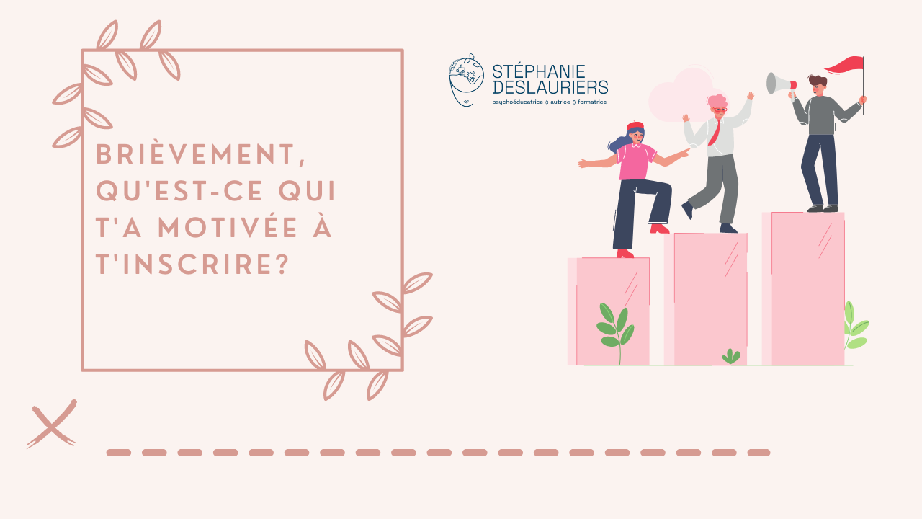

Ta réponse :

Ta réponse :

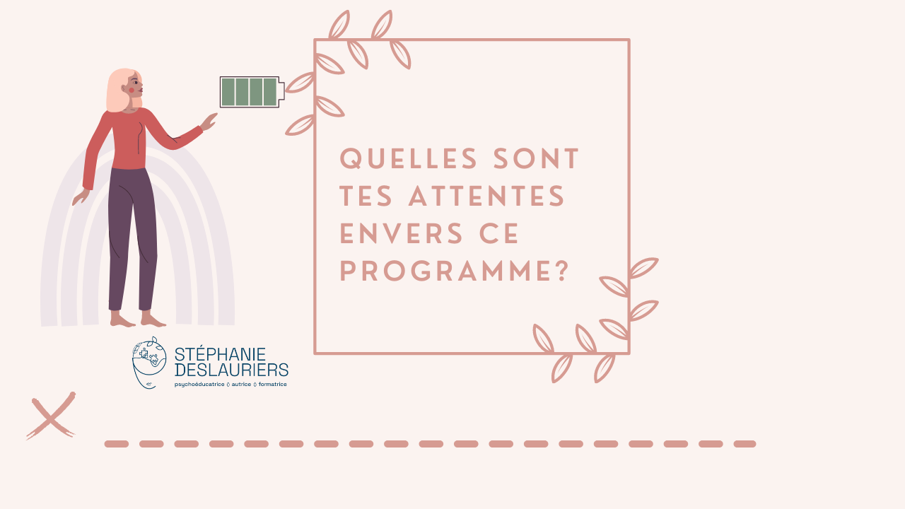

Ta réponse :

Est-ce qu’il y a quelque chose que je devrais savoir, que tu considères comme vraiment important à me partager avant le début de l’aventure?
Ta réponse :

